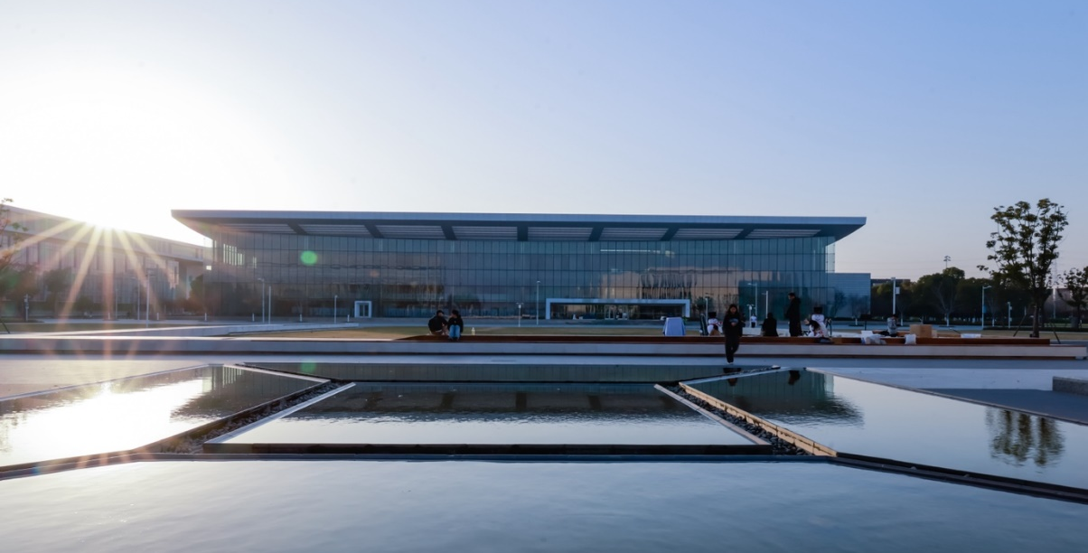
La direction de l’Université Duke Kunshan installe 116 unités du microphone de plafond Sennheiser TeamConnect Ceiling 2 pour améliorer l’expérience audio sur son campus

Avec le système TCC 2, l’Université Duke Kunshan plonge dans une nouvelle ère de l’expérience audio immersive

Bruxelles, Belgique, 30 avril 2024 — L’Université Duke Kunshan, institution réputée mondialement pour la qualité de ses cursus novateurs et de ses enseignants venus du monde entier, fait référence en matière d’enseignement hybride et connecté. Sur le campus, 50 classes polyvalentes et d’autres espaces de conférence et de collaboration ont été équipés de 116 microphones de plafond Sennheiser TeamConnect Ceiling 2 (TCC 2), garants d’une expérience d’apprentissage hybride avec une qualité de son supérieure assortie à une grande efficacité d’installation.

Située à Kunshan, en Chine, l’Université Duke Kunshan est un pôle mondial d’enseignement et de recherche en sciences humaines et en sciences appliquées qui s’étend sur 80 hectares. Ce campus offre un environnement multiculturel et inclusif à des étudiants du monde entier avec l’ambition d’en faire les futurs grands leaders, dans un large panel de disciplines académiques de très haut niveau.

L’Université Duke Kunshan finalise actuellement la Phase 2 du déploiement de son système audio-vidéo. Ce projet d’envergure consiste en la mise en œuvre de solutions dans 22 bâtiments, à raison de 29 salles de classe, 20 salles de conférence et un espace d’accueil des visiteurs. Après avoir examiné les offres de plusieurs grandes marques internationales, l’Université Duke Kunshan a choisi les microphones de plafond Sennheiser TCC 2 pour leur technologie audio de pointe, leur très large spectre d’intégration et les nombreuses applications réussies de la technologie aux quatre coins de la planète. En optant pour l’installation de 116 unités du système TCC 2, l’Université souhaite faire bénéficier étudiants et intervenants de la qualité audio Sennheiser garantie en tout point de son campus.

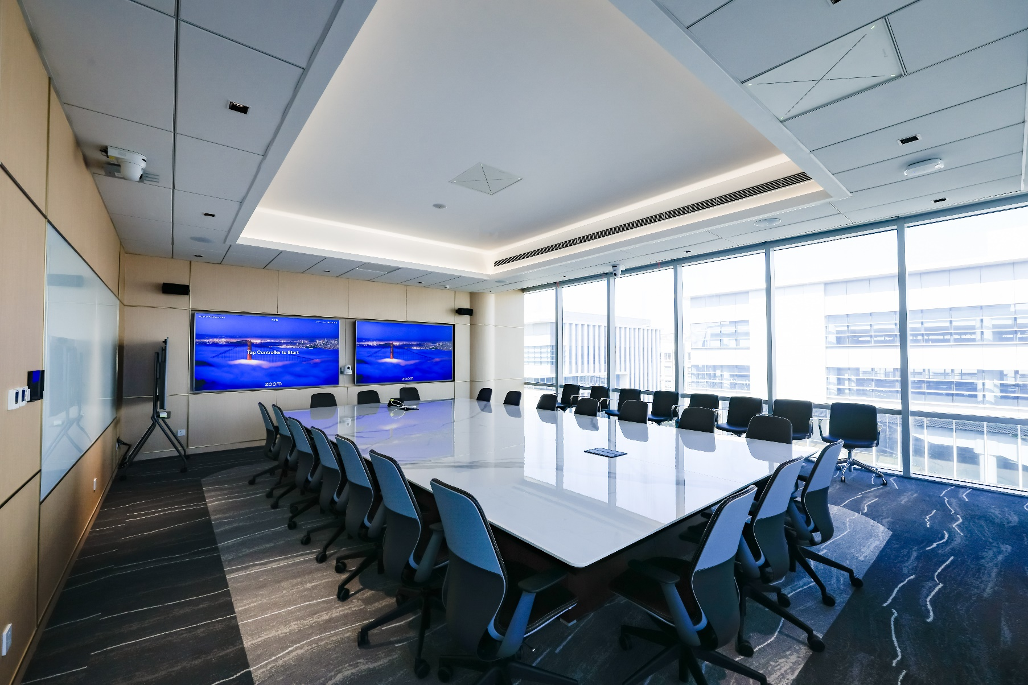
En optant pour l’installation de 116 unités du système TCC 2, l’Université souhaite faire bénéficier étudiants et intervenants de la qualité audio Sennheiser garantie en tout point de son campus

Une qualité audio sans égale pour l’enseignement hybride et les conférences virtuelles

Les cours à l’Université Duke Kunshan sont dispensés par des enseignants présents sur site mais aussi par des professeurs de l’Université Duke aux États-Unis et d’autres institutions du monde entier. L’une des conditions du cahier des charges du projet était donc que l’ensemble des salles de classe puissent offrir une expérience d’apprentissage hybride. L’Université s’est montrée particulièrement exigeante en ce qui concerne le système audio : celui-ci devait être fiable, stable, garant d’une qualité de son d’une grande netteté, facile à utiliser et, surtout, suffisamment flexible pour s’adapter à différentes configurations et pouvoir être installé dans des salles et environnements d’apprentissage différents.

Le système TCC 2, avec sa technologie brevetée de beamforming dynamique, identifie automatiquement la position de chaque locuteur et bascule instantanément de l’un à l’autre en temps réel, garantissant la captation de la voix avec un rendu d’une grande netteté. Les intervenants sont ainsi libres de leurs déplacements et ils peuvent interagir avec les étudiants le plus naturellement du monde. Cette technologie permet en outre d’agencer les salles de classe en fonction des besoins pour une expérience d’apprentissage systématiquement optimale. Les 28 capsules de microphones de diffusion intégrées assurent la parfaite intelligibilité du discours, y compris pour les participants à distance, comme s’ils étaient réellement en face à face.

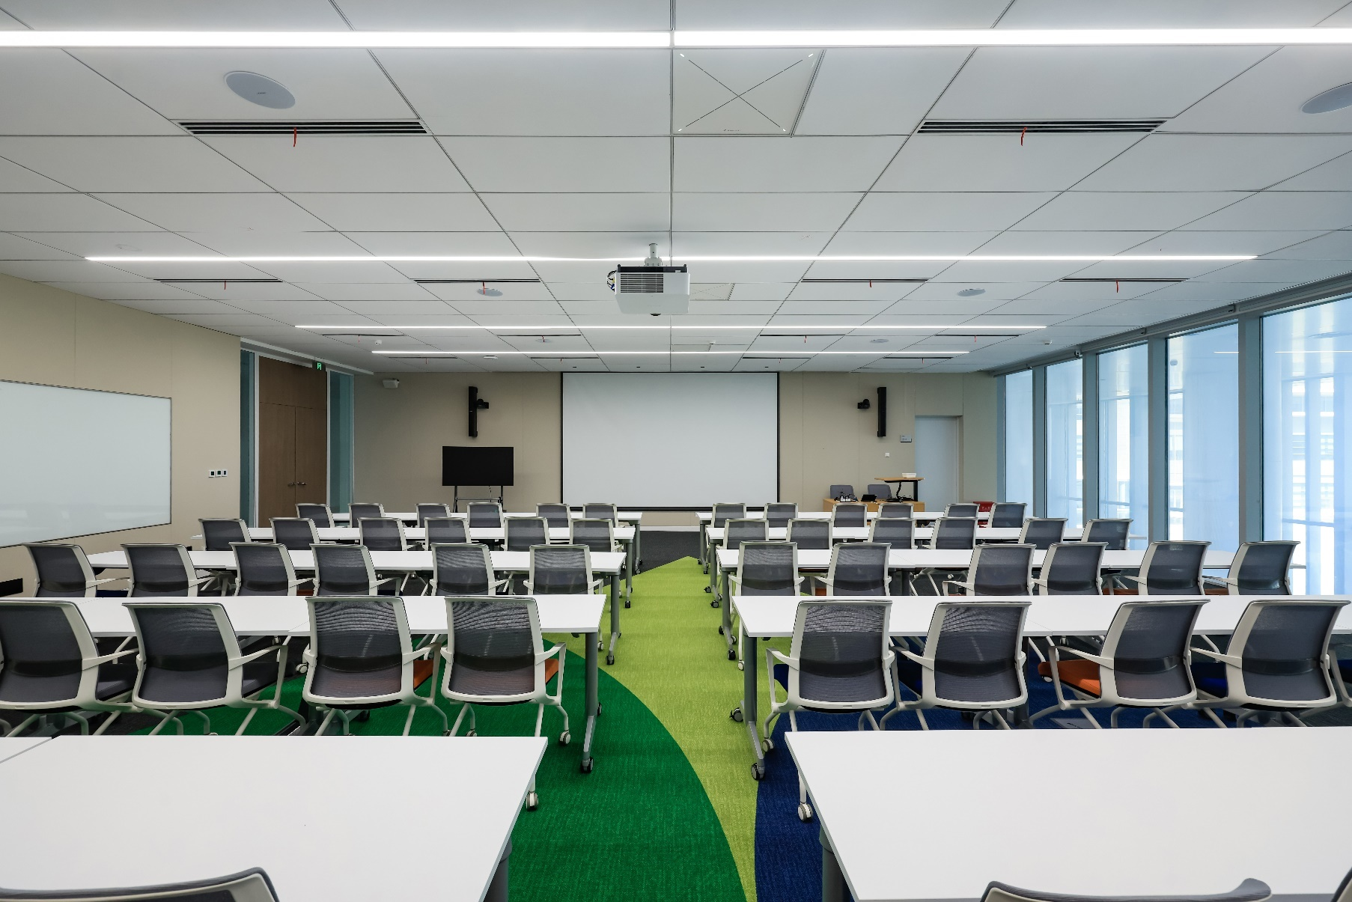
La technologie de beamforming dynamique du système TCC 2 détecte automatiquement la position de chaque locuteur et bascule instantanément de l’un à l’autre en temps réel, offrant une grande flexibilité et une expérience d’apprentissage optimale

Concernant ses salles de conférence utilisées pour des réunions virtuelles, l’Université Duke Kunshan avait également des exigences fortes en termes de conception et d’intégration du système audio-vidéo. Le système TCC 2 intègre ici un système de traitement numérique du signal (DSP) Biamp et la fonctionnalité de suivi automatique de la caméra Sony PTZ pour une synchronisation parfaite des caméras sur la position du locuteur. Ainsi, le basculement d’une caméra à une autre à chaque changement de locuteur se fait en temps réel, pour une expérience immersive des plus réaliste et efficace.

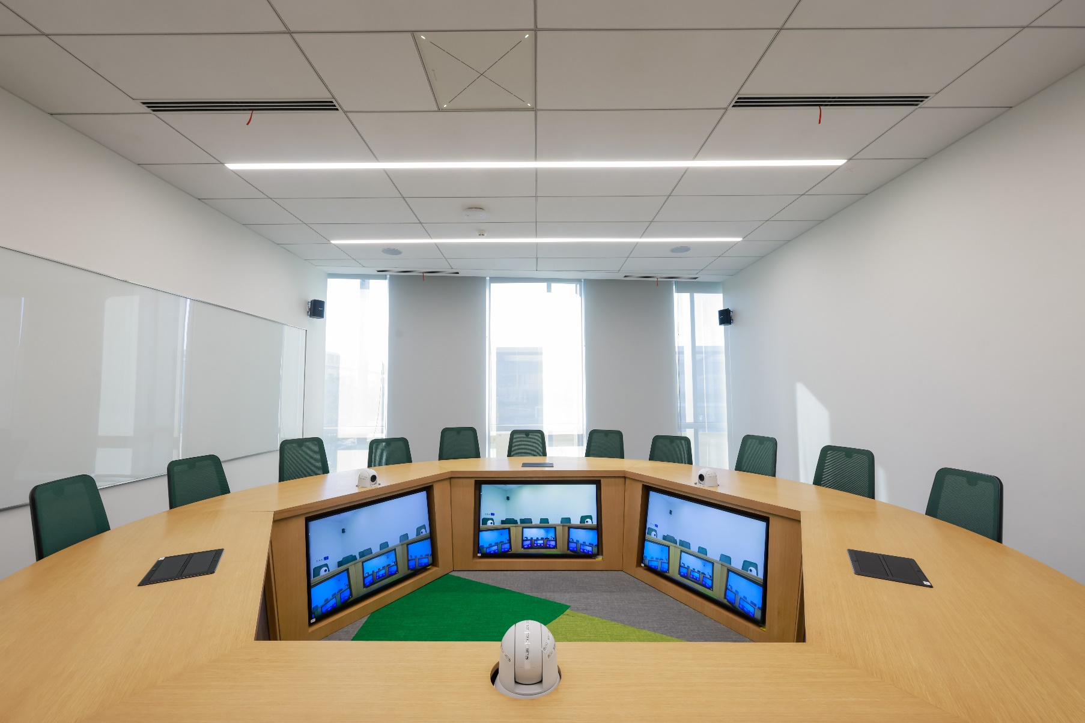
TCC 2 offre une synchronisation parfaite des caméras sur la position du locuteur et le basculement en temps réel d’une caméra à une autre, pour une expérience immersive des plus réaliste et efficace

Dans le cadre du projet, l’Université souhaitait enfin équiper son centre d’accueil des visiteurs : un espace d’une superficie de 400 mètres carrés avec 4,8 mètres de hauteur sous plafond, voué à favoriser les échanges entre les enseignants et les étudiants, ainsi qu’à accueillir occasionnellement des événements ou des expositions selon différentes configurations. Pour cet espace, les préconisations portaient sur une grande qualité audio pour l’organisation de conférences, mais aussi sur un système offrant de meilleures capacités audio que dans les salles, d’où l’installation de 3 unités du système TCC 2. La fonctionnalité TruVoicelift garantit ici l’intelligibilité du discours de chaque intervenant où qu’il se trouve, sans distorsion ni temps de latence.

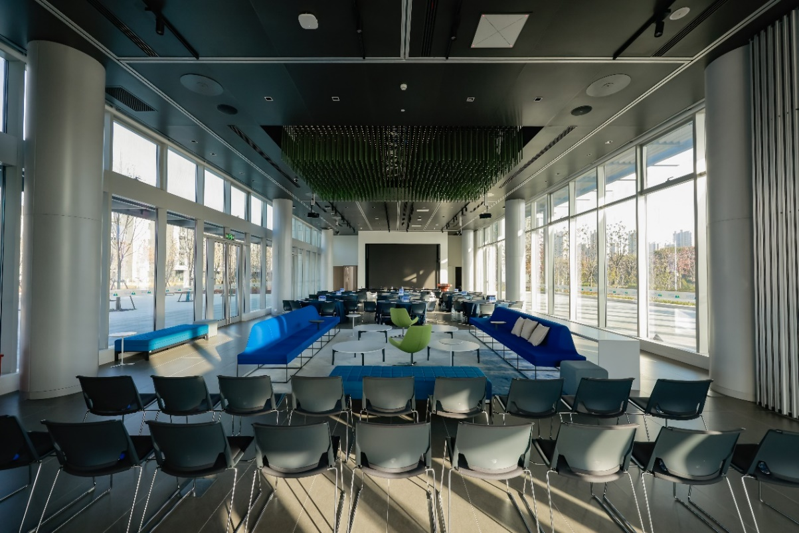
La fonctionnalité TruVoicelift ddu système TCC 2 garantit l’intelligibilité du discours de chaque intervenant où qu’il se trouve, sans distorsion ni temps de latence

Des workflows simplifiés et un écosystème multimarque entièrement compatible
Il aura fallu trois ans à l’Université Duke Kunshan pour mener à bien cette Phase 2 du déploiement, depuis l’étude de conception jusqu’à la mise en service. Outre son envergure, le projet s’est avéré incroyablement complexe, avec l’intégration de nombreux produits de différentes marques, comme le DSP Biamp, les enceintes Bose ou encore le système de contrôle Crestron. La fluidité d’intégration pas à pas était donc cruciale, de même que la simplification des workflows. Ce fut d’ailleurs le plus grand défi technique pour l’équipe de l’Université Duke Kunshan.

William Wan, ingénieur en chef de l’Université Duke Kunshan, a supervisé la conception du système audio. Avec son équipe, ils ont développé une architecture AV-over-IP entièrement numérique et distribuée pour le campus. Un réseau Dante permet l’intégration transparente au réseau du campus des systèmes TCC 2, ainsi que des équipements audio d’autres marques. Ce faisant, le DSI de l’Université peut piloter et surveiller de très nombreux équipements en temps réel, depuis une tablette ou un PC. Le workflow s’en trouve grandement simplifié, pour une fiabilité de fonctionnement supérieure.

Sennheiser fonde ses alliances mondiales sur une approche d’ouverture et de neutralité vis-à-vis des marques pour offrir à ses clients une flexibilité maximale. Ceci est rendu possible par des certifications qui garantissent la totale compatibilité entre les produits Sennheiser et les plateformes certifiées. Le système TCC 2 est ainsi certifié compatible avec de nombreuses plateformes de visioconférence grand public, dont Microsoft Teams, Zoom, Tencent Meeting et DingTalk Meeting, afin de satisfaire l’éventail des besoins des utilisateurs dans le respect des préférences de chacun.

Un projet réussi grâce à des services professionnels centrés sur le client.

Tout au long du projet, les ingénieurs de Sennheiser se sont rendus de nombreuses fois sur le site pour accompagner les équipes et procéder aux ajustements salle par salle, afin que chaque système TTC 2 soit effectivement installé dans une position et avec un angle garantissant la meilleure intelligibilité du discours.

« La qualité exceptionnelle du système TCC 2 est indéniable. La réussite du projet doit également beaucoup à l’implication constante de l’équipe Sennheiser. Outre leur accompagnement technique, ils nous ont appris à ajuster les réglages pour obtenir un fonctionnement optimal du système », déclare William Wan.

Il poursuit ainsi : « À l’avenir, nous solliciterons volontiers Sennheiser pour perfectionner encore nos installations audio-vidéo afin de continuer d’offrir à nos étudiants et aux intervenants l’expérience d’apprentissage et de collaboration la plus immersive possible. »

Toujours à l’écoute des besoins du secteur de l’éducation au gré des nouvelles tendances, Sennheiser s’engage à innover pour façonner l’avenir de l’audio pour l’éducation, avec des produits audio incomparables et des technologies de pointe.

À propos du Groupe Sennheiser

Construire l'avenir de l'audio et créer des expériences sonores uniques pour les clients - voilà l'aspiration qui unit les employés du Groupe Sennheiser dans le monde entier. L'entreprise familiale indépendante Sennheiser, dirigée en troisième génération par le Dr Andreas Sennheiser et Daniel Sennheiser, a été fondée en 1945 et est aujourd'hui l'un des principaux fabricants dans le domaine de la technologie audio professionnelle.

sennheiser.com | neumann.com | dear-reality.com | merging.com
Contact Local  TEAM LEWIS  Laura Amorosi  Tel : +32 487 69 91 91  laura.amorosi@teamlewis.com | Contact Global  Sennheiser electronic GmbH & Co. KG  Valentine Vialis  Communications and Local Coordinator France  Tel : +33 1 49 87 03 08  valentine.vialis@sennheiser.com

